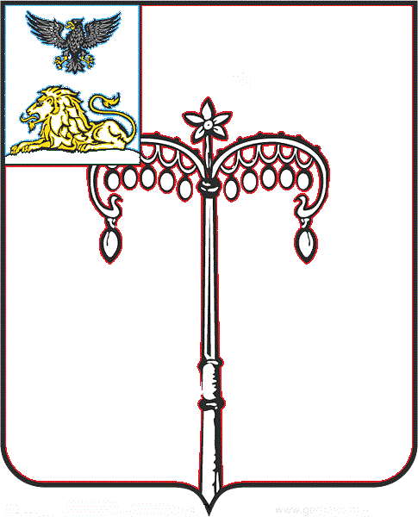
КРАСНОГВАРДЕЙСКИЙ РАЙОН

АДМИНИСТРАЦИЯ
НИКИТОВСКОГО СЕЛЬСКОГО ПОСЕЛЕНИЯ
МУНИЦИПАЛЬНОГО РАЙОНА «КРАСНОГВАРДЕЙСКИЙ РАЙОН» БЕЛГОРОДСКОЙ ОБЛАСТИ

ПОСТАНОВЛЕНИЕ

Никитовка
«28» декабря 2021 г. № 31

О признании утратившими силу нормативно-правовых актов в области осуществления муниципального контроля на территории Никитовского сельского поселения муниципального района "Красногвардейский район" Белгородской области

В связи с вступлением в силу Федерального закона от 31 июля 2020 года № 248-ФЗ "О государственном контроле (надзоре) и муниципальном контроле в Российской Федерации", в соответствии с Федеральным законом от 06 октября 2003 года № 131-ФЗ "Об общих принципах организации местного самоуправления в Российской Федерации" и в целях приведения нормативно-правовых актов администрации Никитовского сельского поселения в соответствие с действующим законодательством Российской Федерации, администрация Никитовского сельского поселения
п о с т а н о в л я е т:
1. Признать утратившими силу следующие нормативно-правовые акты администрации Никитовского сельского поселения в рамках осуществления муниципального контроля, действовавшие до вступления в силу Федерального закона № 248-ФЗ "О государственном контроле (надзоре) и муниципальном контроле в Российской Федерации":
1.1. Постановление администрации Никитовского сельского поселения от 05 декабря 2018 года № 23 «Об утверждении перечня видов муниципального контроля и органов местного самоуправления уполномоченных на их осуществление на территории Никитовского сельского поселения»;
1.2. Постановление администрации Никитовского сельского поселения от 22 ноября 2021 года № 14 «Об утверждении Программы профилактики рисков причинения вреда (ущерба) охраняемым законом ценностям в сфере муниципального жилищного контроля на территории Никитовского сельского поселения на 2022 год»;
1.3. Постановление администрации Никитовского сельского поселения от 03 июля 2017 года № 13 «Об утверждении Административного регламента исполнения муниципальной функции по осуществлению муниципального контроля за сохранностью автомобильных дорог местного значения в границах Никитовского сельского поселения»;
1.4. Постановление администрации Никитовского сельского поселения от 15 декабря 2020 года № 15 «Об утверждении программы профилактики нарушений обязательных требований в сфере муниципального контроля за сохранностью автомобильных дорог местного значения в границах Никитовского сельского поселения муниципального района "Красногвардейский район" Белгородской области на 2021 год»;
1.5. Постановление администрации Никитовского сельского поселения от 27 октября 2020 года № 12 «О внесении изменений в постановление администрации Никитовского сельского поселения от 03 июля 2017 года № 13 «Об утверждении административного регламента исполнения муниципальной функции по осуществлению муниципального контроля за сохранностью автомобильных дорог местного значения в границах Никитовского сельского поселения» .
2. Разместить настоящее постановление на официальном сайте администрации Никитовского сельского поселения в сети «Интернет».
3. Настоящее постановление вступает в силу со дня его официального обнародования.
4. Контроль за исполнением настоящего постановления оставляю за собой.

Глава администрации
Никитовского сельского поселения Ю. А. Дорохин

